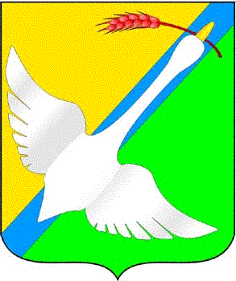  АДМИНИСТРАЦИЯ  КРАСНОЗЕРСКОГО РАЙОНА  НОВОСИБИРСКОЙ ОБЛАСТИ  ОТДЕЛ КУЛЬТУРЫ, МОЛОДЕЖНОЙ  ПОЛИТИКИ И СПОРТА  ул. Чкалова д.5, р.п. Краснозерское, 632902  Тел.: 41-182 факс 42-398  E-mail: okmpis@yandex.ru  от 08 сентября 2015г. №  На___________ от «___»______________ | Администрация Краснозерского района Новосибирской области

О размещении документов на официальном
сайте администрации Краснозерского района
Новосибирской области.

В соответствии с положением об Общественном Совете при ОКМПиС, утвержденном постановлением администрации Краснозерского района Новосибирской области « О создании Общественного Совета при отделе культуры, молодежной политики и спорта администрации Краснозерского района Новосибирской области» № 688 от 13 августа 2015 года, прошу вас разместить на официальном сайте администрации в разделе «Подведомственные учреждения»- «Учреждения культуры», подраздел «Общественный Совет при ОКМПиС» документы, принятые на заседании Общественного Совета при ОКМПиС 04 сентября 2015г.:

- Выписка из Протокола заседания Общественного Совета при ОКМПиС №1 от 04 сентября 2015г.
- Порядок проведения независимой оценки качества работы муниципальных учреждений культуры и образования в сфере культуры Краснозерского района Новосибирской области.
- План-график заседаний Общественного Совета при ОКМПиС
- Перечень учреждений культуры в отношении которых будет в 2015 году проводится независимая оценка качества оказания услуг и график реализации контрольных мероприятий.

Секретарь Общественного Совета при ОКМПиС,
главный специалист отдела Л.В.Мирошник

